YAKIN AKRABALARIMIZ ÇENGEL BULMACA
Tanımları verilen yakın akrabalık terimlerini uygun yerlere yerleştirerek bulmacayı çözelim.
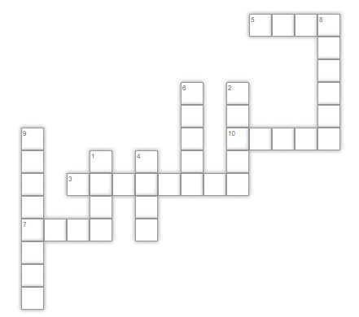
- Babamızın kız kardeşi
- Annemizin kız kardeşi
- Babamızın annesi
- Annemizin erkek kardeşi
- Babamızın veya annemizin babası
- Teyze, hala, dayı ve amcamızın çocukları
- Babamızın erkek kardeşi
- Teyzemizin veya halamızın eşi
- Annemizin annesi
- Dayımızın veya amcamızın eşi

